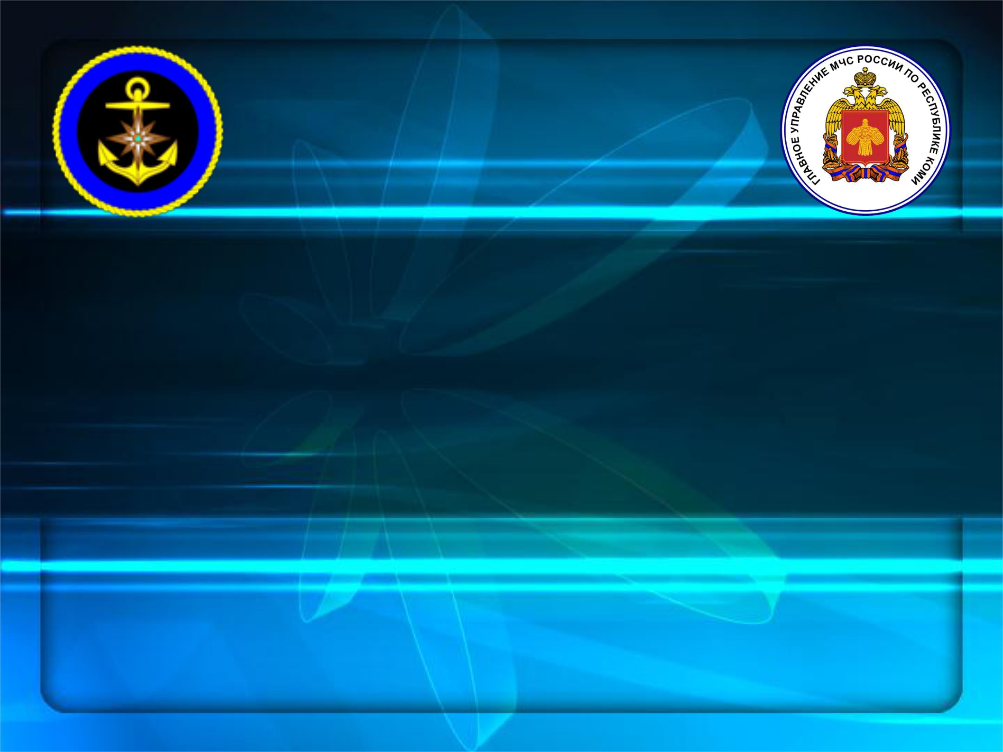

Обзор результатов обобщения и анализа правоприменительной практики при осуществлении государственного надзора во внутренних водах Российской Федерации за маломерными судами, используемыми в некоммерческих целях, и базами (сооружениями) для их стоянок на территории Республики Саха (Якутия)

Якутск, 2022 год

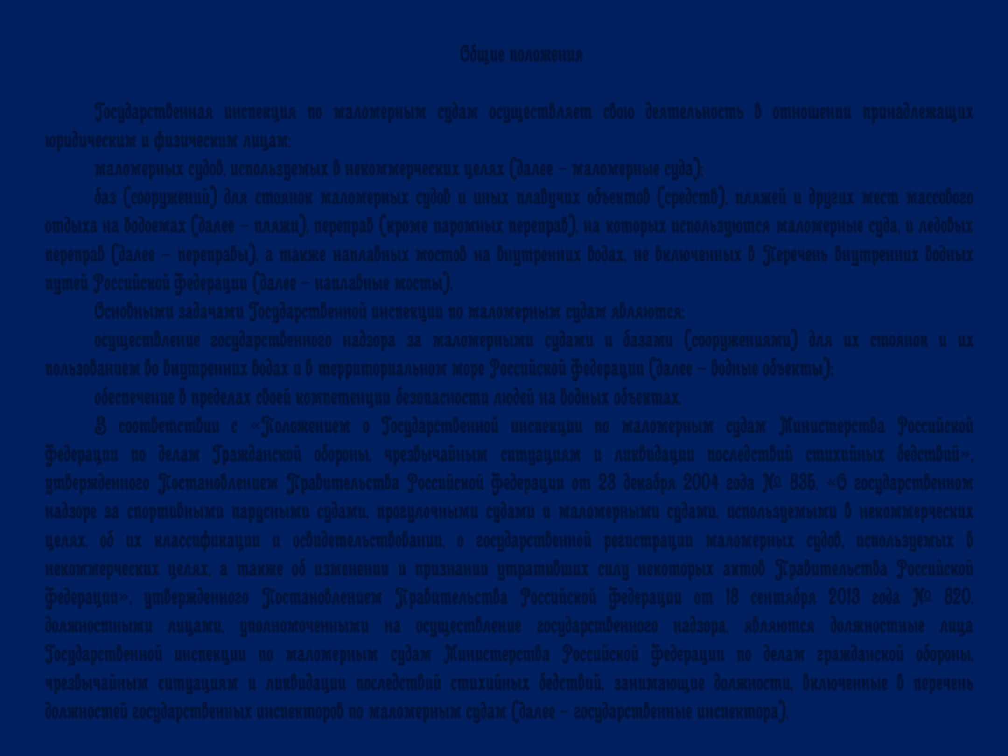
Общие положения

Государственная инспекция по маломерным судам осуществляет свою деятельность в отношении принадлежащих юридическим и физическим лицам:
маломерных судов, используемых в некоммерческих целях (далее - маломерные суда); баз (сооружений) для стоянок маломерных судов и иных плавучих объектов (средств), пляжей и других мест массового отдыха на водоемах (далее - пляжи), переправ (кроме паромных переправ), на которых используются маломерные суда, и ледовых переправ (далее - переправы), а также наплавных мостов на внутренних водах, не включенных в Перечень внутренних водных путей Российской Федерации (далее - наплавные мосты).
Основными задачами Государственной инспекции по маломерным судам являются:
осуществление государственного надзора за маломерными судами и базами (сооружениями) для их стоянок и их пользованием во внутренних водах и в территориальном море Российской Федерации (далее - водные объекты);
обеспечение в пределах своей компетенции безопасности людей на водных объектах.
В соответствии с «Положением о Государственной инспекции по маломерным судам Министерства Российской Федерации по делам Гражданской обороны, чрезвычайным ситуациям и ликвидации последствий стихийных бедствий», утвержденного Постановлением Правительства Российской Федерации от 23.12.2004 года №835, «О государственном надзоре за спортивными парусными судами, прогулочными судами и маломерными судами, используемыми в некоммерческих целях, об их классификации и освидетельствовании, о государственной регистрации маломерных судов, используемых в некоммерческих целях, а также об изменении и признании утративших силу некоторых актов Правительства Российской Федерации», утвержденного Постановлением Правительства Российской Федерации от 18.09.2013 года №820, федеральным законом от 31.06.2020 года №248-ФЗ «О государственном контроле (надзоре) и муниципальном контроле в Российской Федерации», «Об утверждении Положения о федеральном государственном контроле (надзоре) за безопасностью людей на водных объектах», утвержденного постановлением Правительства Российской Федерации от 25.06.2021 года №1014, должностными лицами, уполномоченными на осуществление государственного надзора, являются должностные лица Государственной инспекции по маломерным судам Министерства Российской Федерации по делам гражданской обороны, чрезвычайным ситуациям и ликвидации последствий стихийных бедствий, занимающие должности, включенные в перечень должностей государственных инспекторов по маломерным судам (далее - государственные инспектора).
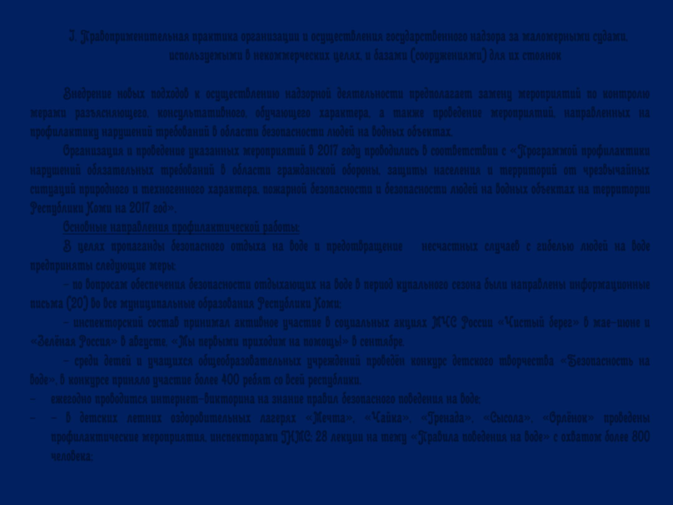
При осуществлении государственного надзора государственные инспектора пользуются правами, установленными Положением о Государственной инспекции по маломерным судам Министерства Российской Федерации по делам гражданской обороны, чрезвычайным ситуациям и ликвидации последствий стихийных бедствий, утвержденным постановлением Правительства Российской Федерации от 23.12.2004 г. №835, а также федеральным законом от 31.06.2020 года №248-ФЗ.
Федеральный государственный контроль (надзор) за безопасностью людей на водных объектах осуществляется посредством проведения во внутренних морских водах и территориальном море Российской Федерации профилактических и контрольных (надзорных) мероприятий.
Предметом государственного надзора является соблюдение контролируемыми лицами при использовании и эксплуатации баз (сооружений) для стоянок маломерных судов, пляжей, специально оборудованных для купания, переправ (кроме паромных переправ), на которых используются маломерные суда, ледовых переправ, наплавных мостов на внутренних водах, не включенных в перечень внутренних водных путей Российской Федерации, утверждаемый Правительством Российской Федерации, обязательных требований, установленных законодательством Российской Федерации, законами и иными нормативными правовыми актами субъектов Российской Федерации в сфере безопасности людей на водных объектах.
Безопасность людей на водных объектах Республики Саха (Якутия) обеспечивается группировкой сил в составе:
- Отдела безопасности людей на водных объектах Главного управления МЧС России по Республике Саха (Якутия);
- Центра ГИМС ГУ МЧС России по Республике Саха (Якутия) (далее – Центр ГИМС) состоящего из 42 подразделений: 6 отделений, 25 участков, 9 групп патрульных служб, 1 отдел контрольно-надзорной деятельности, 1 отделение регистрационной и экзаменационной работы.
Руководит Государственной инспекцией по маломерным судам заместитель руководителя территориального органа (главный государственный инспектор по маломерным судам Республики Саха (Якутия)) Главного управления МЧС России по Республике Саха (Якутия). Государственный надзор осуществляют 119 государственных инспекторов по маломерным судам, в т.ч. 3 государственных инспектора отдела БВО Главного управления МЧС России по Республике Саха (Якутия) и 116 государственных инспекторов Центра ГИМС.

I. Правоприменительная практика организации и осуществления государственного надзора за маломерными судами, используемыми в некоммерческих целях, и базами (сооружениями) для их стоянок

Нормативными правовыми актами, регулирующими исполнение государственной функции, являются:
Конституция Российской Федерации, Кодекс Российской Федерации об административных правонарушениях;
Федеральный закон от 02.05.2006 г. №59-ФЗ «О порядке рассмотрения обращений граждан Российской Федерации»;
Федеральный закон от 26.12.2008 г. №294-ФЗ «О защите прав юридических лиц и индивидуальных предпринимателей при осуществлении государственного контроля (надзора) и муниципального контроля»;
Указ Президента Российской Федерации от 11.07.2004 г. №868 «Вопросы Министерства Российской Федерации по делам гражданской обороны, чрезвычайным ситуациям и ликвидации последствий стихийных бедствий»;
постановление Правительства Российской Федерации от 23.12.2004 г. №835 «Об утверждении Положения о Государственной инспекции по маломерным судам Министерства Российской Федерации по делам гражданской обороны, чрезвычайным ситуациям и ликвидации последствий стихийных бедствий»;
федеральный закон от 31.07.2021 №248-ФЗ «О государственном контроле (надзоре) в муниципальном контроле в Российской Федерации»;
федеральный закон от 31.07.2021 №247-ФЗ «Об обязательных требованиях в Российской Федерации»;
постановление Правительства РФ от 25.06.2021 №1014 «Об утверждении Положения о федеральном государственном контроле (надзоре) за безопасностью людей на водных объектах»;
постановление Правительства Российской Федерации от 26.06.2008 г. №475 «Об утверждении Правил освидетельствования лица, которое управляет транспортным средством, на состояние алкогольного опьянения и оформления его результатов, направления указанного лица на медицинское освидетельствование на состояние опьянения, медицинского освидетельствования этого лица на состояние опьянения и оформления его результатов и Правил определения наличия наркотических средств или психотропных веществ в организме человека при проведении медицинского освидетельствования на состояние опьянения лица, которое управляет транспортным средством»;
постановление Правительства Российской Федерации от 16.05.2011 г. №373 «О разработке и утверждении административных регламентов исполнения государственных функций и административных регламентов предоставления государственных услуг»;
приказ Министерства Российской Федерации по делам гражданской обороны, чрезвычайным ситуациям и ликвидации последствий стихийных бедствий от 12.03.2015 №113 «Об утверждении Перечня должностей главных государственных инспекторов по маломерным судам субъектов Российской Федерации, государственных инспекторов по маломерным судам и их обязанностей» (зарегистрирован в Министерстве юстиции Российской Федерации 06.04.2015 г., регистрационный №36735);
приказ Министерства Российской Федерации по делам гражданской обороны, чрезвычайным ситуациям и ликвидации последствий стихийных бедствий от 12.03.2015 №114 «Об утверждении Перечня должностных лиц Государственной инспекции по маломерным судам Министерства Российской Федерации по делам гражданской обороны, чрезвычайным ситуациям и ликвидации последствий стихийных бедствий, уполномоченных составлять протоколы об административных правонарушениях» (зарегистрирован в Министерстве юстиции Российской Федерации 27.03.2015 г., регистрационный №36600);
приказ Министерства Российской Федерации по делам гражданской обороны, чрезвычайным ситуациям и ликвидации последствий стихийных бедствий от 06.07.2020 г. №487 «Об утверждении Правил пользования маломерными судами на водных объектах Российской Федерации» (зарегистрирован в Министерстве юстиции Российской Федерации 22.10.2020 г., регистрационный №60524);
приказ Министерства Российской Федерации по делам гражданской обороны, чрезвычайным ситуациям и ликвидации последствий стихийных бедствий от 20.07.2020 г. №540 «Об утверждении Правил пользования базами (сооружениями) для стоянок маломерных судов в Российской Федерации» (зарегистрирован в Министерстве юстиции Российской Федерации 09.10.2020 г., регистрационный №60325);
приказ Министерства Российской Федерации по делам гражданской обороны, чрезвычайным ситуациям и ликвидации последствий стихийных бедствий от 30.09.2020 г. №731 «Об утверждении Правил пользования переправами и наплавными мостами в Российской Федерации» (зарегистрирован в Министерстве юстиции Российской Федерации 28.10.2020 г., регистрационный №60608);
приказ Министерства Российской Федерации по делам гражданской обороны, чрезвычайным ситуациям и ликвидации последствий стихийных бедствий от 30.09.2020 №732 «Об утверждении Правил пользования пляжами в Российской Федерации» (зарегистрирован в Министерстве юстиции Российской Федерации 28.10.2020 г., регистрационный №60609);
приказ Министерства транспорта Российской Федерации от 19.01.2018 г. №19 «Об утверждении Правил плавания по внутренним водным путям Российской Федерации» (зарегистрирован в Министерстве юстиции Российской Федерации 07.03.2018 г., регистрационный N 50283);
приказ Министерства внутренних дел Российской Федерации от 04.08.2008 г. №676 «Об утверждении форм акта освидетельствования на состояние алкогольного опьянения и протокола о направлении на медицинское освидетельствование на состояние опьянения» (зарегистрирован в Министерстве юстиции Российской Федерации 19.08.2008 г., регистрационный №12143);
приказ Министерства экономического развития Российской Федерации от 30.04.2009 г. №141 «О реализации положений Федерального закона «О защите прав юридических лиц и индивидуальных предпринимателей при осуществлении государственного контроля (надзора) и муниципального контроля» (зарегистрирован в Министерстве юстиции Российской Федерации 13.05.2009 г., регистрационный №13915).
Предметом государственного надзора во внутренних водах и в территориальном море Российской Федерации является проверка соблюдения гражданами (судоводителями), а также юридическими лицами и индивидуальными предпринимателями требований, регламентирующих порядок пользования маломерными судами, поднадзорными ГИМС МЧС России, базами (сооружениями) для их стоянок, пляжами и другими местами массового отдыха на водоемах (далее - пляжи), переправами (кроме паромных переправ), на которых используются маломерные суда, и ледовыми переправами (далее - переправы) и наплавными мостами, во внутренних водах.
Мероприятия по надзору за пользованием маломерными судами осуществляются в виде патрулирования, рейда, наблюдения с плавучих или береговых контрольных постов.
При осуществлении государственного надзора за пользованием базами (сооружениями) для стоянок маломерных судов, пляжами, переправами и наплавными мостами могут проводиться следующие виды профилактических мероприятий: информирование; обобщение правоприменительной практики; объявление предостережения; консультирование; профилактический визит.
В 2021 году проведены информирования владельцев баз (сооружений) для стоянок маломерных судов по вопросам соблюдения обязательных требований.
За 2021 год во взаимодействии с другими государственными органами и организациями проводились мероприятия, связанные с обеспечением безопасности людей и профилактикой несчастных случаев на водных объектах. Выполнено 4169 рейдов, патрулирований и профилактических выездов (АППГ – 4164), в том числе со спасателями проведено 794 рейдов (АППГ – 794). В рейдах и патрулированиях в отчетном периоде были задействованы 12 ед. автомобилей и 40 ед. плавсредств.
В ходе проведения надзорных мероприятий выявлено 352 правонарушения, по которым составлены административные материалы по статьям КоАП РФ (АППГ – 446).
Основными выявленными административными нарушениями являются:
ст. 11.7 ч.2 КоАП РФ (нарушение правил плавания) – 21 материал;
ст. 11.8 КоАП РФ (нарушение правил эксплуатации судов, а также управление судном лицом, не имеющим права управления) – 174 материала;
ст. 11.8.1 ч.1 КоАП РФ (управление судном судоводителем, не имеющем при себе документов, необходимых для допуска к управлению маломерным судном) – 64 материала;
ст. 11.9. КоАП РФ (управление судном судоводителем или иным лицом, находящимся в состоянии опьянения) – 1 материал;
ст. 11.10 КоАП РФ (нарушение правил обеспечения безопасности пассажиров) – 86 материалов;
ст. 19.5 КОАП (невыполнение в срок законного предписания органа, осуществляющего государственный надзор) – 5 материалов;
ст. 20.25 КОАП (неуплата административного штрафа) – 1 дело.
По результатам рассмотрения материалов административных дел, государственными инспекторами по маломерным судам назначен административный штраф на сумму 1369,5 тыс. рублей.
За указанный период к административной ответственности в виде предупреждений государственными инспекторами по маломерным судам привлечены 28 судоводителей.
Наиболее распространенными нарушениями являются:
формальный подход к подготовке маломерного судна к выходу в плавание, несоблюдение правил эксплуатации и управления маломерным судном.
формальный подход к подготовке маломерного судна к выходу в плавание.
невыполнение комплекса мероприятий по подготовке судна к эксплуатации на водных объектах является основной причиной выявляемых нарушений непосредственно на водных объектах. К ним относятся:
- выход на транспортном средстве судоводителем без документов на право управление маломерным судном (удостоверение судоводителя);
- выход на маломерном судне, с судоводителем, не имеющим при себе документов о регистрации транспортного средства (судовой билет);
- выход на маломерном судне с неисправностями, с которыми запрещено его пользование, а именно:
а) По корпусу:
- имеются свищи, пробоины набора и обшивки;
- отсутствуют или разгерметизированы предусмотренные конструкцией судна гермоотсеки и воздушные ящики.
б) По рулевому устройству:
- не обеспечивается полный угол перекладки руля (35 градусов на борт), затруднено вращение рулевого штурвала;
- повреждены перо руля или детали рулевого привода (направляющие блоки, опорные подшипники, натяжные талрепы, штуртросовая передача), имеются разрывы каболок штуртроса;
- отсутствуют предусмотренные конструкцией детали крепления рулевого привода (гайки, шплинты, контргайки и т.п.).
в) По двигателю, подвесному мотору:
- топливо подтекает из бензобаков, топливного шланга, системы питания;
- имеется значительная вибрация;
- отсутствует или неисправен глушитель;
- повреждена система дистанционного управления двигателем;
- не обеспечивается легкое включение (выключение) реверс-редуктора, рукоятка реверса не фиксируется в положениях "вперед", "назад", "нейтрально" (возможно его самопроизвольное включение и выключение), неисправна блокировка запуска двигателя (мотора) при включенном реверсе, где это предусмотрено конструкцией.
г) Отличительные огни не соответствуют установленным требованиям.
- выход на маломерном судне с отсутствием спасательных, противопожарных и водоотливных средств, необходимых по нормам снабжения;
- выход на водные объекты без изучения информации о навигационных и погодных условиях по маршруту движения;
- выход на маломерном судне не прошедшим очередное освидетельствование (осмотр);
- выход на маломерном судне не несущим бортовых номеров;
Несоблюдение правил эксплуатации и управления маломерным судном.
Наиболее распространенными нарушениями в данной области являются:
а) управление маломерным судном с нарушением норм загрузки, пассажировместимости, ограничений по району и условиям плавания;
б) управление маломерным судном в состоянии опьянения;
в) передача управления судном лицу, не имеющему права управления или находящемуся в состоянии опьянения;
г) превышение установленной скорости движения;
д) нарушение правил маневрирования, подачи звуковых сигналов, несения бортовых огней и знаков;
е) нанесение повреждений техническим средствам, знакам судоходной и навигационной обстановки;
ж) перевозка на судне детей дошкольного возраста без сопровождения взрослых;
з) швартовка, остановка, в том числе на якоре у плавучих навигационных знаков, грузовых и пассажирских причалов, пирсов, доков и под мостами, маневрировать в непосредственной близости от транспортных и технических судов морского и речного флота, создавать своими действиями помехи судоходству;
и) использование маломерных судов в целях браконьерства и других противоправных действий;
к) осуществление пересадки людей с одного судна на другое во время движения;
л) осуществление заправки топливом без соблюдения соответствующих мер пожарной безопасности;
м) выход на судовой ход при ограниченной (менее 1 км) видимости;
н) осуществление расхождения и обгона судов в местах расположения аварийно-ремонтных заграждений, переправ, а также в пролетах мостов;
о) движение в тумане или в других неблагоприятных метеоусловиях, когда из-за отсутствия видимости невозможна ориентировка;
т) нарушение правил, обеспечивающих безопасность плавания, а также безопасность пассажиров при посадке на суда, в пути следования и при высадке их с судов.
Работа с обращениями граждан организована и ведется в соответствии с требованиями Федерального закона от 02.05.2006г. №59-ФЗ «О порядке рассмотрения обращений граждан Российской Федерации».
Обращения граждан и юридических лиц, регистрируются в соответствии с требованиями. Сроки и порядок рассмотрения поступающих обращений граждан соблюдаются.
За отчетный период по вопросам неправомерных действий должностных лиц ГИМС не поступало.
Всего обращений граждан за указанный период поступало:
по вопросам государственной регистрации – 3478;
по вопросам обучения и аттестации судоводителей –3574.
По всем поступившим обращениям даны квалифицированные разъяснения действующего законодательства. Информация о номере единого «телефона доверия», телефонов должностных лиц, электронные адреса подразделений Государственной инспекции по маломерным судам МЧС России по Республике Саха постоянно размещается в сети Интернет.
Внедрение новых подходов к осуществлению надзорной деятельности предполагает замену мероприятий по контролю мерами разъясняющего, консультативного, обучающего характера, а также проведение мероприятий, направленных на профилактику нарушений требований в области безопасности людей на водных объектах.
Основные направления профилактической работы.
В целях пропаганды безопасного отдыха на воде и предотвращение несчастных случаев с гибелью людей на воде предприняты следующие меры с учетом санитарно-эпидемиологической обстановки с соблюдением мер личной безопасности в соответствии с рекомендациями МЧС России, Роспотребнадзора и Минздрава республики:
по вопросам обеспечения безопасности отдыхающих на воде в период купального сезона были направлены информационные письма во все муниципальные образования Республики Саха (Якутия);
инспекторский состав принимал активное участие в масштабной межведомственной акции «Вода – безопасная территория» в летний период;
в рамках Месячника безопасности на водных объектах структурными подразделениями Центра ГИМС Главного управления МЧС России по Республике Саха (Якутия) организовано взаимодействие с органами местного самоуправления, органами исполнительной власти, правоохранительными органами, управлениями образований муниципальных образований, главами муниципальных образований, поисково-спасательными формированиями, пожарно-спасательными гарнизонами, ГИМС, старостами населенных пунктов, общественностью, волонтерскими движениями и СМИ;
Главное управление принимает активное участие в реализации Закона Республики Саха (Якутия) «Об ответственном родительстве» (от 14.03.2016 №1604-З 737 V);
Главным управлением подготовлены и направлены видеолекции для размещения на сайте и в социальных сетях Министерства образования и науки Республики Саха (Якутия), Министерства по делам молодежи и социальным коммуникациям Республики Саха (Якутия), Дворца детского творчества им. Ф.И. Авдеевой г. Якутска, Министерства предпринимательства, торговли и туризма Республики Саха (Якутия);
всего подготовлено 8 видеолекций по темам: безопасность на воде, пожарная безопасность, правила поведения на воде, спасение человека из воды, работа пожарных, безопасность детей на водных объектах, правила поведения на маломерном судне, правила отдыха у воды, урок безопасности от сотрудников чрезвычайных ведомств;
проведено 2329 лекций, 13401 бесед с населением;
в целях пропаганды безопасности, снижения и предотвращения травматизма и гибели людей на водных объектах в зимний период проводятся акции «Безопасный лёд», «Месячник безопасности людей на водных объектах в зимний период».
За 2021 год организовано 3054 выступлений в СМИ (АППГ – 2828), из них 2129 – на телевидении и радио (АППГ – 2040), 925 – в печати (АППГ – 788).
Как положительный опыт необходимо отметить организацию информирования населения через социальные сети и интернет ресурсы, так аккаунты в социальных сетях, либо интернет сайты.
  - Правоприменительная практика соблюдения обязательных требований
В ходе осуществления государственного контроля (надзора) за маломерными судами, используемыми в некоммерческих целях, и базами (сооружениями) для их стоянок установлено, что степень исполнения требований по обеспечению безопасности людей на водных объектах составляет 100%.
Перечень нормативных правовых актов, содержащих требования по соблюдению правил плавания на маломерных судах и обеспечения безопасности людей на водных объектах размещены на официальном сайте Главного управления в сети интернет: www.14.mchs.gov.ru.
Основными причинами гибели людей на водных объектах Республики Саха (Якутия) являются:
- купание в необорудованных или запрещенных местах, где отсутствуют спасатели и не обеспечено наблюдение за купающимися;
- купание и нахождение на воде в состоянии алкогольного опьянения;
- безнадзорность детей у воды.
Типичными нарушениями пользования маломерными судами, являются:
нарушение правил плавания;
нарушение правил эксплуатации судов, а также управление судном лицом, не имеющим права управления; управление судном судоводителем, не имеющем при себе документов, необходимых для допуска к управлению маломерным судном; управление судном судоводителем или иным лицом, находящимися в состоянии опьянения;
нарушение правил обеспечения безопасности пассажиров.
В целях предупреждения совершения указанных нарушений проводятся совместные мероприятия с органами местного самоуправления, правоохранительных органов, органов исполнительной власти, общественными и другими организациями.
В целом применение нормативных правовых актов Российской Федерации при организации и осуществлении государственного контроля (надзора) за маломерными судами, используемыми в некоммерческих целях, и базами (сооружениями) для их стоянок представляется обоснованным, эффективным и результативным.

